**Сынып жетекші:** Абдуллаева Замира Азамханқызы

**Қала:** Түркістан облысы,Түркістан қаласы

**Сынып сағат тақырыбы:** Қожа Ахмет Ясауидің туғанына 930 жыл!

**Телефон:** 87782895248, zami.17_92@mail.ru

**Білім беру мекемесі:** Төле би атындағы №19 жалпы білім беретін мектеп

**Қожа Ахмет Ясауидің туғанына 930 жыл!**

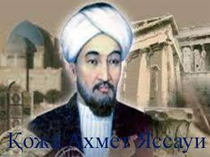

**1 жүргізуші**

Ұрпағың мақтануға болса лайық

Біз бүгін мақтанайық жар салайық

Яссауидің 930 жылдық тойына

Арнайы келген оқушыларды

Құрметпен қол соғып қарсы алайық

**2 жүргізуші :** Армысыздар, бармысыздар, замандастар, бауырлар, ұлағатты ұстаздар мен шабытты шәкірттер!

**1 жүргізуші:** Бүгінгі ашық тәрбие сағатымыздың тақырыбы Қожа Ахмет Ясауидың туған күніне 930 жыл.Қожа Ахмет Ясауи, халық арасында Әзірет (Хазрет) Сұлтан атымен танымал (1093 немесе 1103, Сайрам — 1166, Түркістан— ортаазиялық философ, ислам уағызшысы, сопылық ақын. Қожа Ахмет Ясауи – 1093 жылы туылған түркістандық ғұлама, әулие.

**2 жүргізуші:** Қожа Ахмет Ясауидің арғы тегі қожалар әулеті. Әкесі – Исфиджабта даңққа бөленген әулие, Әзірет Әлінің ұрпағы Шейх Ибраһим. Анасы – Мұса шейхтың қызы Айша (Қарашаш ана). Мұса шейх те Исфиджабта әулиелігімен танылған. Кейбір деректерде Қожа Ахмет Ясауидың Ибраһим атты ұлы мен Гауhар Хошназ (Жауhар Шахназ) атты қызының болғандығы айтылады. Қожа Ахмет Ясауидың ұрпағы негізінен осы қызынан тарайды.

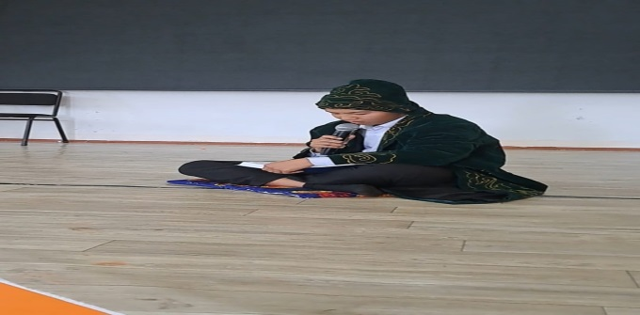

**1 жүргізуші:** Енді келесі кезекті 8 «а» сынып оқушысы Жәнібекұлы Естайға береміз. «Саксафон» 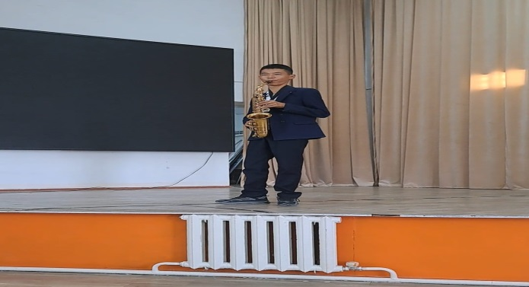

**2 жүргізуші:** Ясауи жер астында отырып,соңғы он жылында «Хикметтер»атты кітабын жазған. «Диуани хикмет» кітабы ,Диуани-жинақ,хикмет-алланың құдірет күші,яғни «алланың ақ жолын баяндайтын кітап»деген мағынаны білдіреді. Қ.А.Яссауи бабамыздың хикметтерін тыңдауға кезек берсек

1-оқушы

**ХАҚ ШАРАБЫН ІШКЕН ЖАНДАР**

 Хақ шарабын ішкен жандар есі танып,

Қиямет күн ауыздан от шашар, достар.

Құдіретпен жаратылған жеті тамұқ

Ғашықтардың зар үнінен қашар, достар.

Тағатым жоқ бір мысқал да – ғашықта бар,

Дозақ жылап берер Хаққа сасып хабар.

Хақтың сонда панасына қашып барар,

Ғашықтардың жасыменен ұшар, достар.

Шын ғашықтар құрған дүкен ғажапты ашар,

ИншАлла, одан қорқып дозақ қашар.

Жасын шашып, кеудені ашып, азап басар,

Жеті ғалам тағат таппай көшер, достар.

Рахман-сахи берсе маған асыл шарап,

Барлық тірлік мұқтажынан кешірсе пәк.

Көкіректен әзәзілді қашырса – Хақ,

Қылмыс, күнәм тұл бойымнан өшер, достар.

Ғашық хәлін ақиқатқа қақпа қылса,

Екі ғалам нұры сонда ақтарылса.

Шын ышықтан жүрек балқып Хақ сағынса,

Ғашық құлдар Хақ сарайына ұшар, достар.

Сұбхан Ием шарабынан құрсан табам,

Зікір сырын айтып-айтып қылсам тәмам.

Үр-ғылмандар, періштелер тұр самсаған,

Жәннаттағы жібектен тон пішер, достар.

2-оқушы

**Опасыз фӘни**

Опасыз фәни – бұл жалған

Жұтады жуан-жұқаны.

Малыңа сенбе құлданған,

Қурайдың ол бір бұтағы.

Қай жаққа кетті аттанып,

Пікір қыл, сонау көп халық?

Жетеді қуып ат-табыт,

Кигізіп жеңсіз лыпаны.

Аңдыма дүние қапысын,

Тірлік қыл Тәңір хақы үшін.

Жей гөрме жанның ақысын,

Қылкөпір ертең тұтады.

Ұл-қызың, досың жорықтас,

Ешбірі жебеп жарытпас.

Жігерлен, сілкін, ғаріп бас,

Ғұмырың желдей зытады.

Құл Қожа Ахмет, тағат қыл,

Ғұмырыңды қай жан санап тұр?

Топырақ пен судан жаратты –

Топырақ қайта жұтады.

3 оқушы

**ЖАРАТУШЫ ЖАН-АЛЛА**

Жаратушы – Жан-АЛЛА,

Жарылқаушым ғаламда.

Мейіріңнен дәметем

Кірпігімді жабарда.

Әзірейіл төнгенде,

Қарқараға келгенде

Не қылармын, Құдай-ай!?

Жан тапсыру уайымын,

Әзәзілдің ойынын –

Сенен жәрдем болмаса

Не қылармын, Құдай-ай!?

Оңайлықпен жанды ал да

Сапарымды оңда, АЛЛА!

Жан кеудеден самғарда,

Тәнім жерде қалғанда,

Табытқа әкеп салғанда

Не қылармын, Құдай-ай!?

Түстім талай аранға,

Баттым талай харамға,

Бола ала алам ба панаңда,

Жаратушы – Жан-АЛЛА,

Жарылқаушым, ғаламда?

Кеудеге тас басылып,

Жерге мәңгі жасырып,

Жыйылған жұрт асығып

Жеті қадам ұзарда,

**1 жүргізуші:**«Өзіңді танығаның-хақты танығаның»-дейді ұлы бабамыз Қожа Ахмет Йасауи.Хақ деп отырғаны-ақиқат,дүниенің мәні.Демек,әрбір адам,ең алдымен ,өз елінің өткенін,тарихын,ата-бабаларын білуі керек.Талаптының айтқанын мен қостайын,  
Бәріңізге жақсы бір ой тастайын.  
«Ән көңілдің ажары» деген бар ғой.  
Бұрынғының жолымен ән бастайық,- дей келе сахнаға Курешов Асқарды шақырамыз.

**2 жүргізуші:** Түркістан-бабалардың көне қаласы.Ол Қаратау мен Сырдария

өзенінің ортасында ,Ұлы Жібек жолының бойында орналасқан.

Мұсылман діні келгеннен бастап қала Ясы деп аталған.Ақын

Қожа АХметтің Ясауи болатыны осы тұс.Ата-бабаларымыз көне заманнан Түркістан топырағына барып, тәу етіп,қасиет тұтқан.Көне Түркістан топырағында 81хандар,билер,батырлардың сүйегі жерленген дей келе назарымызыд келесі бейнероликке аударсақ. 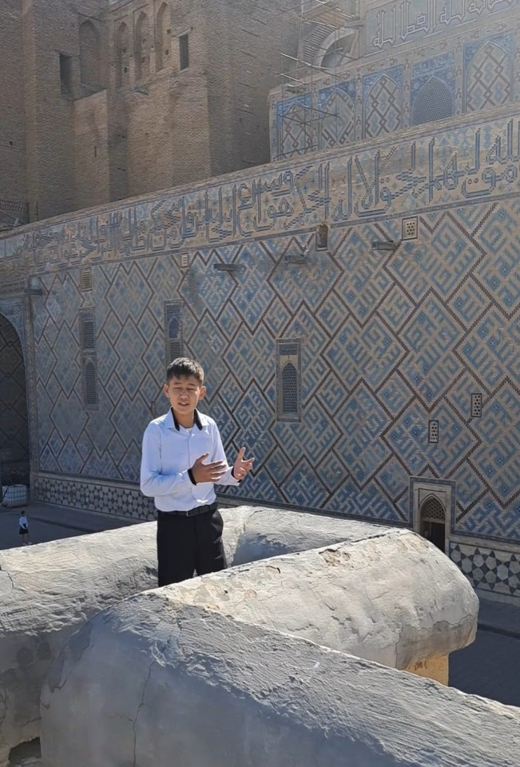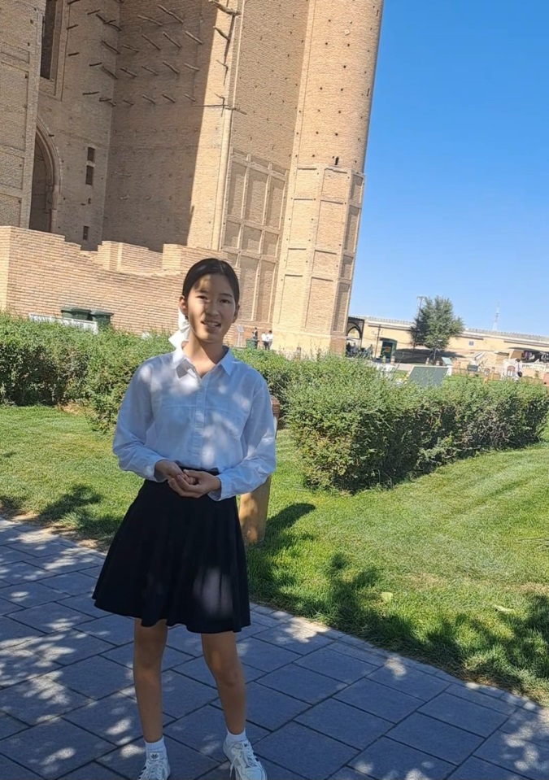

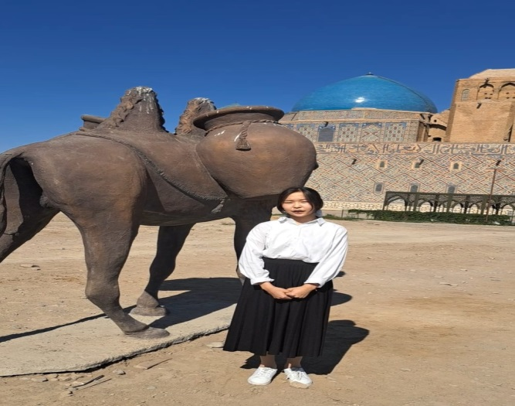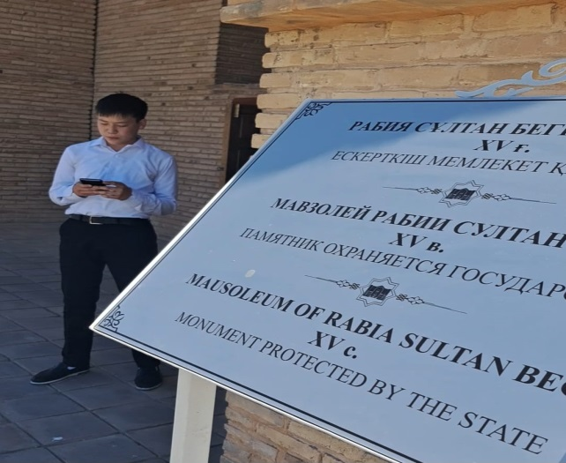

**1 жүргізуші :**Бейнероликті көріп болсақ сұрақ жауап арқылы ойын өткіземіз.Ойынды өткізу үшін ортаға 8 а сынып оқушысы Амангелді Луараны шақырамыз.

**2 жүргізуші**

Біздің мектептің қыздары өнері асқан

Билейді мың бұралып бала жастан

Қайда біздің өнерпаз қыздарымыз

Ортаға шық,қанеки тартынбастан деп ортада 8 «а» қыздары

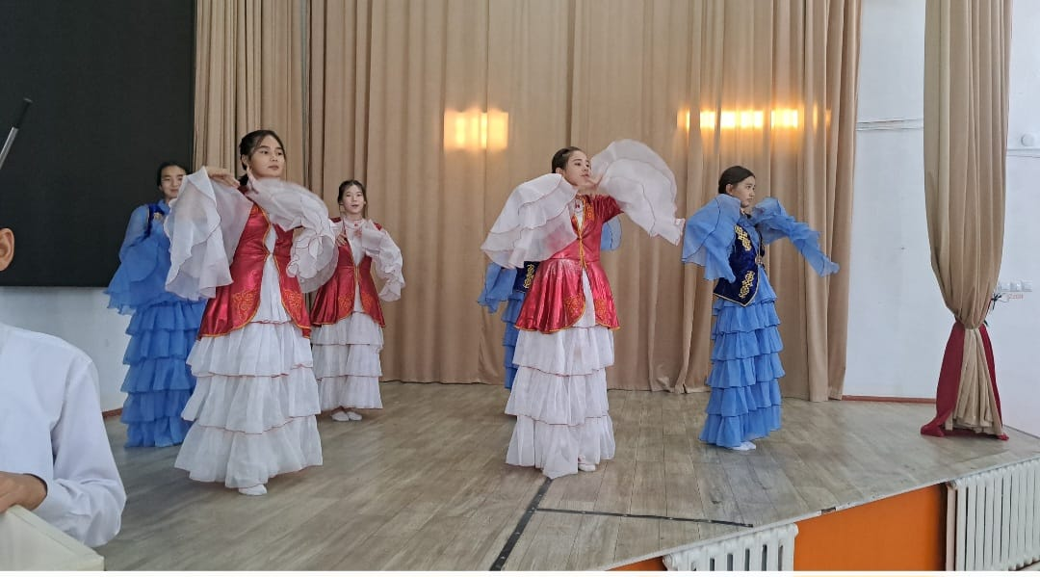

**1 жүргізуші**

Бабамыздың мұңысың сен домбыра,  
Анамыздың сырысың сен домбыра.  
Қазағымның жүрегінен жаралған,  
Даламыздың үнісің сен домбыра.

Деп ортада оқушылар орындауында күй.

**2 жүргізуші:** А.Ясауи халқымыздың рухани жебеушісі,ол адамдарды өзін өзі тазартуға,өзін өзі жетілдіруге шақырады.Оны мынадан байқаймыз.

Жастарға еріншек болма дейді

Еріншек болма оқуға,алыңдар білім кеңінен

Жоққа,әрине,дауа жоқ,бардың жолын табыңдар

Менмен тәкәппар болма,

Менмен болсаң тамұқ күтіп алар алда,

Тәкәппардың өәлі ауыр,дозақ ол да.

деп бүгінгі тәрбие сағатымыз « Қожа Ахмет Ясауидың туған күніне 930 жыл!» атты кешімізге келіп көріп тамашалағандарыңызға көп — көп рахмет! Келесі кездескенше қош сау болыңыздар!